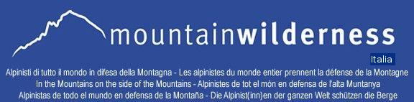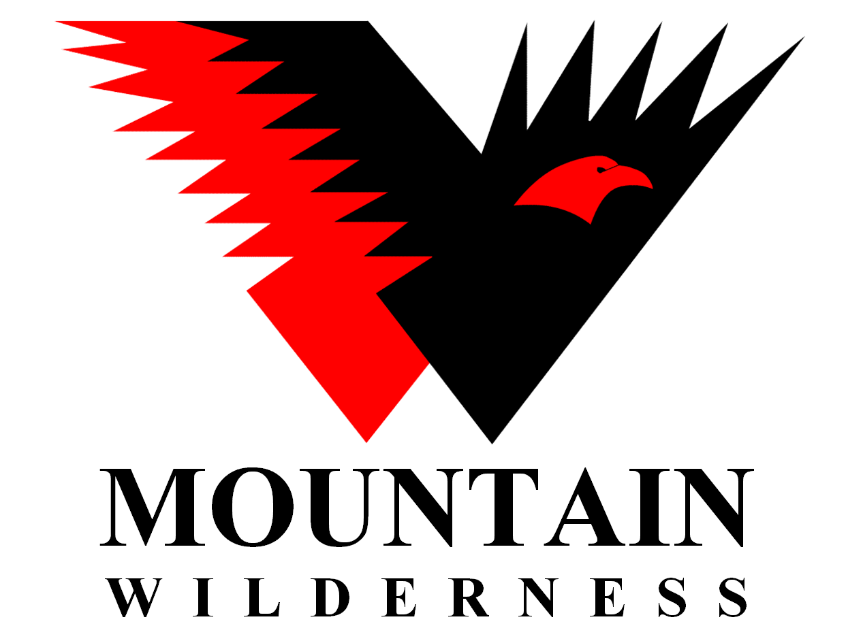

Cavalese, 15 febbraio 2013.

Cari amici,

noi e voi siamo uniti in una unica azione popolare a difesa dei beni comuni, della identità dei popoli, delle straordinarie diversità, umane, naturali e paesaggistiche che abitano il pianeta Gaia.
Mountain Wilderness Italia vi accompagna, oggi con il cuore, senza dubbio prossimamente in modo concreto, con partecipazione diretta, nella marcia che avete organizzato a difesa del Cerro Negro.
Mountain Wilderness è una associazione internazionale di alpinisti che ha come scopo prioritario la difesa delle montagne di tutto il mondo: siamo impegnati in Europa come in Himalaya, con le nostre azioni siamo passati dall’Africa ai grandi spazi del Canada.

Non possiamo rimanere spettatori mentre voi condividete i nostri valori e offrite con tre giorni di marcia un atto di profondo amore alla vostra terra, alle vostre montagne, alle risorse idriche come a quelle forestali, quelle del sottosuolo, il paesaggio, la biodiversità dei vostri luoghi: ognuno di questi beni è patrimonio dell’umanità. Quando vengono violati anche noi, in Italia, ci ritroviamo più poveri, come accade a voi.
Anche in Italia amministratori pubblici privi di etica, legasti a misere logiche di profitto immediato, hanno più volte provato a privatizzare foreste, montagne, isole.

Da voi è ancora l’abbaglio dell’oro che porta imprese prive di scrupoli a devastare il territorio e a privarvi delle aree che sono state la culla della vostra vita e di quella dei vostri genitori.
Vi accompagniamo passo dopo passo, anche grazie all’impegno e alla sensibilità della associazione Yaku che ci tiene al corrente del vostro impegno, dei vostri sacrifici e della vostra tenacia.
Con queste poche parole rimaniamo sempre uniti a voi nella difesa dei grandi spazi delle montagne di tutto il mondo.

Luigi Casanova portavoce di Mountain Wilderness Italia.

